厦门市中医院临床研究初始审查申请指南（会议审查）

**一、适用范围**

由研究者发起的涉及人的临床研究。

**二、递交文件要求**

1、存档与主审文件：初始审查递交文件[见官网附件《临床科研伦理审查申请表》。请通过邮箱（xmzyyIRB@126.com)发送电子版文件，](mailto:各种审查方式[1]递交文件的要求，见附件《送审文件清单》。请通过邮箱（xmzyyIRB@126.com)发送电子版文件，)收到邮件后伦理办会回复项目编号与受理号，若有问题请电话咨询0592-5574312。

采用会议审查方式的科研项目，请**最晚于会议召开前两周（10个工作日）**将纸质文件完整版**3份（其中一份为盖章原件）**递交至伦理办公室。

纸质文件完整版是指清单中的所有文件，按文件列表顺序**胶装成册**，设计**目录**和**分隔页（详见下图1）**。

2、会审文件：会审材料只需以下文件（伦理审查申请表、临床试验方案与摘要、知情同意书、招募广告、组长单位批件）按顺序装订20份，于**会议召开前一周（5个工作日），递交至伦理办**。

3、材料文件盒：准备**黑色文件盒1个**，**文件盒标签彩印(图2）**,用于存放后续跟踪审查材料；标签中的项目编号邮件咨询。该文件盒**与存档文件一起递交**。

4、初始审查以及跟踪审查递交文件请至官网下载。

5、网址：<https://www.xmtcm.com/index/jiuzhen/keshi/cid/225.html>

1. **审查周期及结果通知方式**

伦理审查会议一般每个月召开一次，例会时间为**每个月的中下旬**。会议时间确定后，秘书将定向通知到本次会议审查的临床试验申请人，告知具体参会事宜。书面审查意见一般在审查后7个工作日通知申请人，最长不超过10个工作日。

1. **会前准备**
2. **汇报PPT（请于会议召开前一周发送至伦理办邮箱）**

汇报时间：5-7分钟；

汇报内容如下：

（1）研究的目的和意义；

（2）研究方案的设计与实施；

（3）受试者

的风险与受益；

（4）受试者的招募；

（5）知情同意书的内容；

（6）知情同意获取的过程；

（7）受试者损害的医疗处理和赔偿；

（8）受试者的隐私保护等。

PPT要求：画面生动，清晰。以上内容为主，尽量简练，结合表格、动画等其他辅助工具，确保7分钟汇报完。

1. **缴费**

（1）伦理审查费请于伦理会议召开前一周打至医院帐户，打款时请备注项目名称与项目受理号；

（2）缴费凭证请于会议召开前一周发送至伦理办邮箱；

（3）审查费明细：组长单位8000元加7%税点；参加单位5000元加7%税点。修正案审查1000元加7%税点，其他跟踪审查不收费。

（4）电子发票一般于缴费的次月开具并发送，如有疑问请咨询伦理办。

**注：医院账户**

户名：厦门市中医院；开户银行：兴业银行吕岭支行；账号：129300100100011266

**图1：胶装样式：**

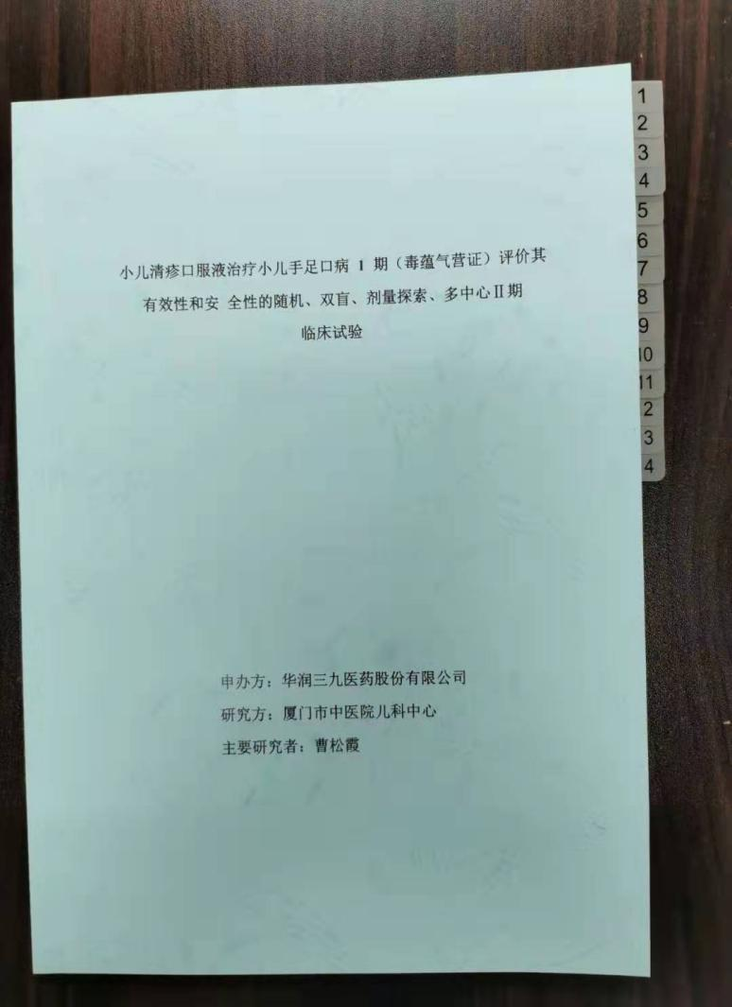

**胶装材料封面**

**Y型PEG化重组人干扰素α2b注射液联合GM-CSF治疗HBeAg阳性慢性乙型肝炎的**

**多中心、随机、开放、平行对照临床试验**

**申办方：厦门特宝生物工程股份有限公司**

**研究方：厦门市中医院肝病中心**

**主要研究者：毛乾国**

|  |
| --- |
| **项目编号：**  **2018-Y008**  **肠安颗粒治疗腹泻型肠易激综合征（肝郁脾虚证）的有效性和安全性多中心、随机、双盲、安慰剂平行对照II期临床实验**  **中医消化科（Ⅱ期）**  **文件夹（一）** |

**图2：标签**

**1.改成申报项目信息，文本框大小可根据文件盒调整**

**2.标签需要彩打**